Roteiro de teste

# 1 – Cadastro do Usuário

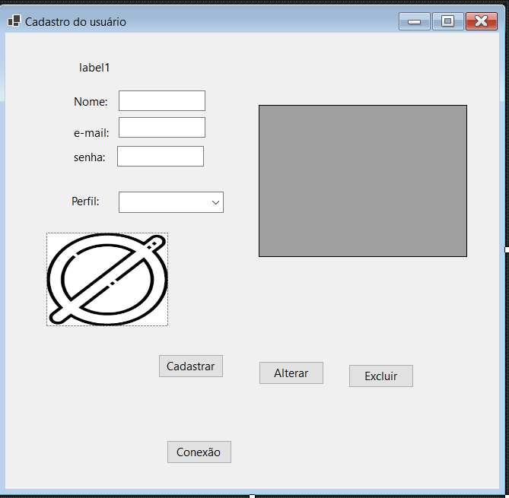

* 1. cadastrar as informações
     1. Nome : texto tamanho máximo 70 caracteres
     2. Email: texto tamanho máximo 70 caracteres deve conter @ e pontos
     3. Senha : alfanumérica tamanho máximo 46 caracteres pode verificar valores maiúscula, minúscula, caractere especial
     4. Perfil selecionar qual cargo do usuário sendo gerente,cliente, técnico, vendedor
     5. Foto selecionar a foto perfil do usuário
     6. Após clicar em cadastrar
     7. Visualizar as informações no banco
  2. Editar as informações
  3. Excluir as informações

# – Cadastro do Produto

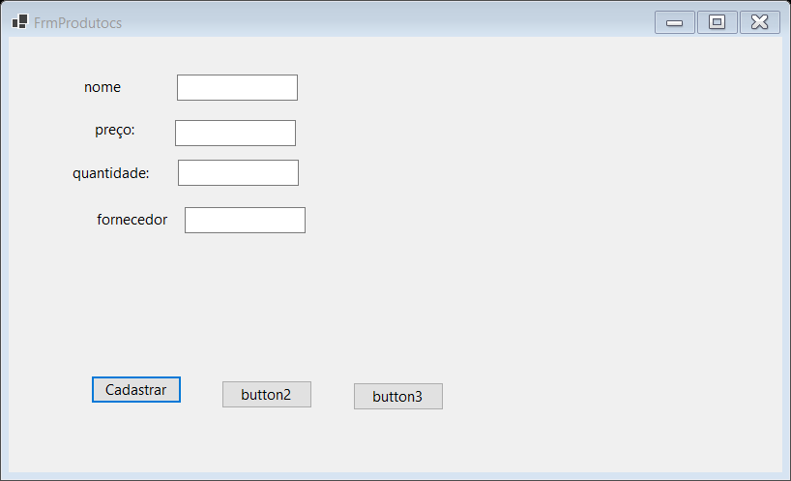

* 1. Cadastrar produto
     1. nome do produto texto tamanho máximo 70
     2. preço do produto com casas decimais(5,2)
     3. quantidade do produto com valores numéricos
     4. Nome do fornecedor
     5. Após preencher clicar em cadastrar
     6. Selecionar o produto que deseja alterar
     7. Inserir as informações
     8. Editar as informações

3. Fazer o login

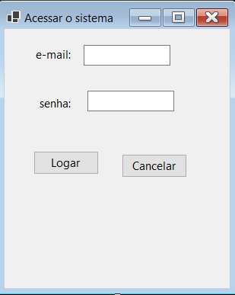

3.1 Botao logar

Preencher o email e a senha

Se estiver correto acessar o painel principal